**MĚSTO ŽELEZNICE**

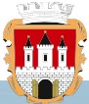

ANKETA

**PRO OBČANY**

**všech místních částí Železnice**

**V BŘEZNU 2015 ZAČALO MĚSTO S VÝVOZEM TŘÍDĚNÉHO ODPADU V BAREVNÝCH PYTLÍCH Z DOMÁCNOSTÍ, A TO KONKRÉTNĚ KOMODIT PLAST A PAPÍR.**

**NYNÍ VÁM CHCEME NÁBÍDNOUT MOŽNOST TŘÍDIT VE VAŠICH DOMÁCNOSTECH PŘÍMO DO NÁDOB.**

Nový systém door-to-door umožní obyvatelům třídění odpadu přímo v jejich domovech. Nově zavedený systém poskytne občanům daleko lepší možnosti (servis). Občan nebude zatížen tím, že nejprve musí na úřad pro pytle, plast a papír skladovat v domácnosti a následně donášet k veřejným stanovištím.

Při zavedení tohoto systému může dojít současně ke snížení počtu nádob na plast a papír na veřejných místech, což rovněž sníží náklady samosprávy.

Podle platné legislativy musí obce od roku 2025 vytřídit 60 % komunálního odpadu. Město Železnice se snaží splnit tento požadavek zvýšením vytříděného odpadu. Obyvatelé rodinných domů se mohou do systému zapojit dobrovolně, a to bez dodatečných nákladů.

**Intervaly svozu odpadu po přistavení nových nádob budou následující**

**Papír 1 x 4 týdny**

**Plast 1 x 2 týdny**

**Bezplatné zapůjčení nádob na tříděné odpady k rodinným domkům. Nádoby na papír, plast 120 / 240 l**

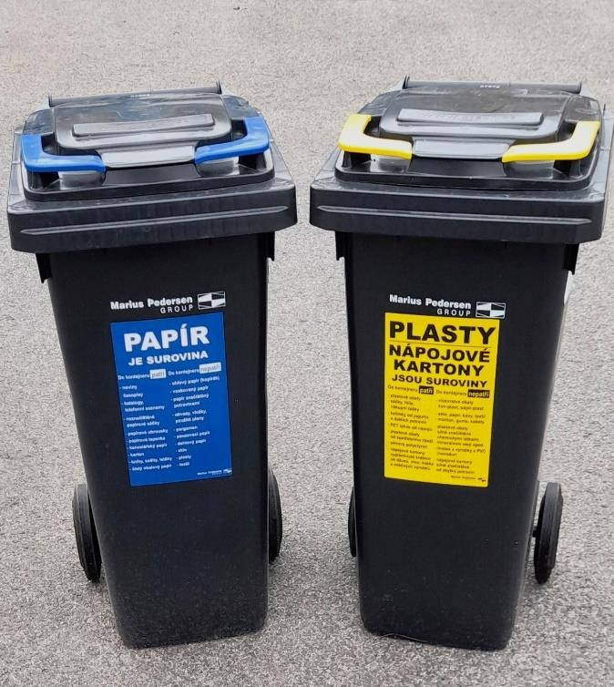

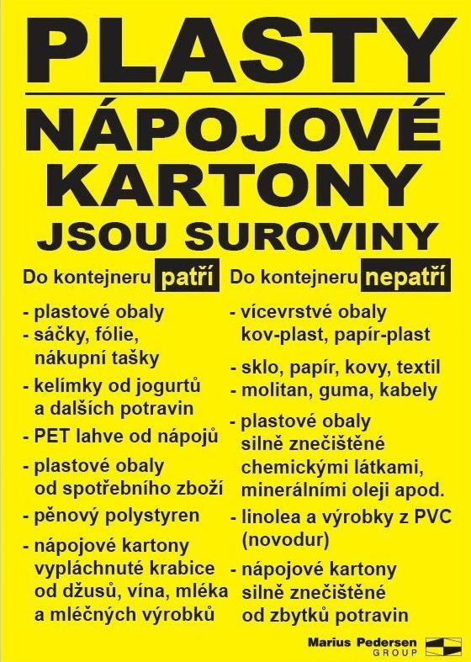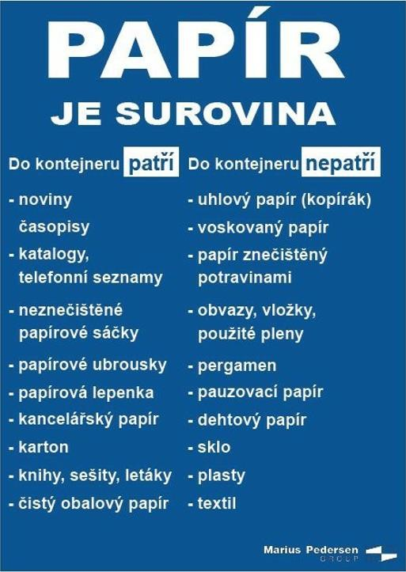

**POKUD BYSTE MĚLI ZÁJEM O NÁDOBY NA PAPÍR A PLAST, VYPLŇTE PROSÍM TENTO LÍSTEK A ODEVZDEJTE HO VYPLNĚNÝ NA PODATELNĚ MĚSTSKÉHO ÚŘADU ŽELEZNICE DO 31.7.2025 NEBO POŠLETE NA MAIL:** [**mu@zeleznice.net**](mailto:mu@zeleznice.net)

**JMÉNO, PŘÍJMENÍ: ………………………………………………**

**ADRESA: ……………………………………………...**

**TELEFONNÍ KONTAKT: ………………………………………………**  **MÁM ZÁJEM O NÁDOBY NA ODPAD.**

**PODPIS: ………………………………………………**

**(VYPLNĚNÍ TOHOTO LÍSTKU NENÍ ZÁVAZNÉ, JE POUZE INFORMATIVNÍ)**

Nám. Svobody 1

50713 Železnice

IČO: 00272426 TEL: 493 532 934 mu@zeleznice.net